題庫命題系統命題規範
單選題命題說明
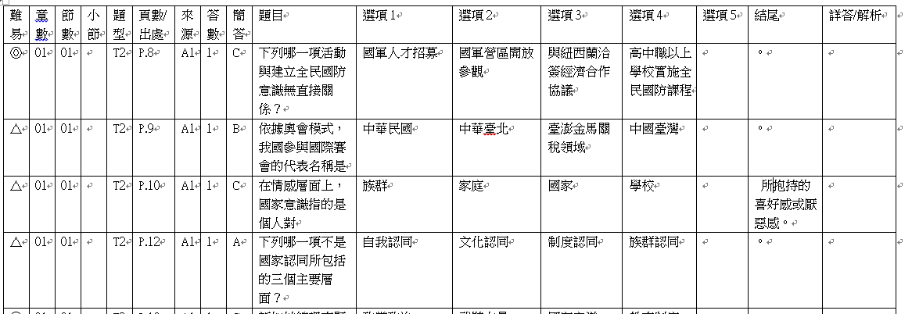

  - 難易
較難題◎，簡易題△
  - 章數、節數、小節
章數：單元序號
節數：章序號
小節：節序號
  - 題型
代碼T2
  - 頁數/出處
例：P.12、P.12～13
  - 來源
A1
  - 答數
答案數量，因題目皆為單選，輸入1
  - 簡答
答案設定為英文，例：Ａ、Ｂ、Ｃ、Ｄ（注意為全形字母）
  - 題目
填入題目主文，結尾可為問號或不加句號的形式
例1：下列何者屬於有形的國力？
例2：就傳統的國家安全概念來說，「權力」指的是
  - 選項1-5
填入四個答題選項，選項5空白，選項結尾不加句號
  - 結尾
若有題尾則在此處輸入，否則僅輸入句號
例：
（C）33.國家意識是指個人對 （A）族群（B）家庭（C）國家（4）學校 所抱持的喜好或厭惡。
則在題尾輸入「所抱持的喜好或厭惡。」
  - 詳答/解析
填入解析，結尾加句號
是非題命題說明
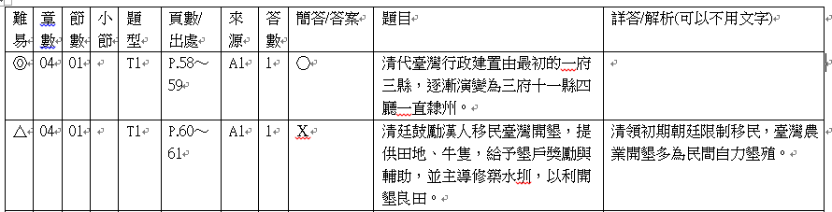
  - 難易
較難題◎，簡易題△（請直接複製）
  - 章數、節數、小節
章數：單元序號
節數：章序號
小節：節序號
  - 題型
代碼T1
  - 頁數/出處
例：P.12、P.12～13
  - 來源
A1
  - 答數
輸入1
  - 簡答/答案
○或Ｘ（請直接複製）
  - 題目
填入題目主文
  - 詳答/解析
填入解析，結尾加句號
複選題命題說明
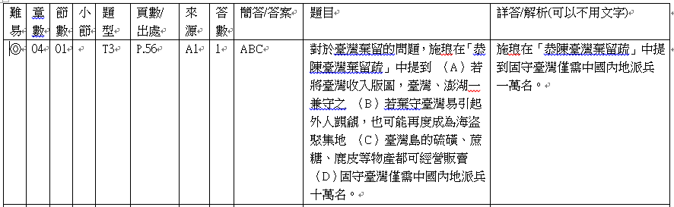
  - 難易
較難題◎，簡易題△（請直接複製）
  - 章數、節數、小節
章數：單元序號
節數：章序號
小節：節序號
  - 題型
代碼T3
  - 頁數/出處
例：P.12、P.12～13
  - 來源
A1
  - 答數
複選題答案視為單一答案，輸入1
  - 簡答/答案
ＡＢＣ、ＢＣＤ、ＡＣ等組合（注意為全形字母）
  - 題目
輸入完整題目（含選項），選項後加半形空格
例：
清領時期，來臺開墾的移民會以各種方式命名地名，其中（A）土城 （B）九份 （C）五分埔 （D）十分寮 等地是以資金持份取名。
  - 詳答/解析
填入解析，結尾加句號
填空題命題說明
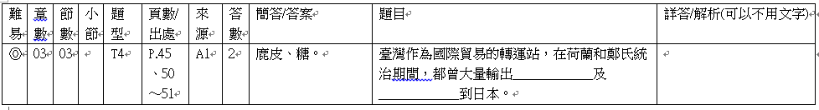
  - 難易
較難題◎，簡易題△（請直接複製）
  - 章數、節數、小節
章數：單元序號
節數：章序號
小節：節序號
  - 題型
代碼T4
  - 頁數/出處
例：P.12、P.12～13
  - 來源
A1
  - 答數
視填空格數輸入數字
  - 簡答/答案
依序填入空格答案，以頓號區隔，句號結束
例：朱一貴事件、林爽文事件、戴潮春事件。
  - 題目
    - 輸入完整題目（含空格）
    - 填空題底線以鍵盤「Shift+_」輸入（如____________），長度以至少12字元為標準，若有過長答案（超過4字）再視情況增加，請勿使用「空格+Word工具列底線功能」。
    - 空格底線字型設為Times New Roman，
例：
臺灣商業貿易發達，至嘉慶年間已形成「一府、二鹿、三艋舺」三大港市。所謂「府」指的是________________。
  - 詳答/解析
填入解析，結尾加句號
配合題命題說明
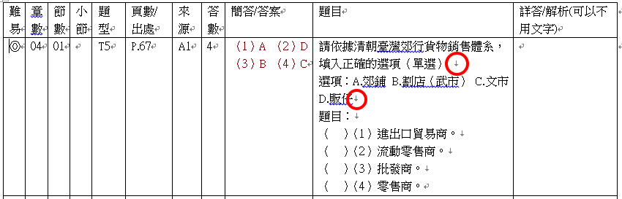
  - 難易
較難題◎，簡易題△（請直接複製）
  - 章數、節數、小節
章數：單元序號
節數：章序號
小節：節序號
  - 題型
代碼T5
  - 頁數/出處
例：P.12、P.12～13
  - 來源
A1
  - 答數
如例圖，依題目設計輸入答案數
  - 簡答/答案
輸入完整題號與答案
例：（1）B （2）C （3）A
  - 題目
包含題幹、選項與題目，換行按Shift+Enter（如例圖紅圈處出現向下箭頭）
  - 詳答/解析
填入解析，結尾加句號
問答題命題說明
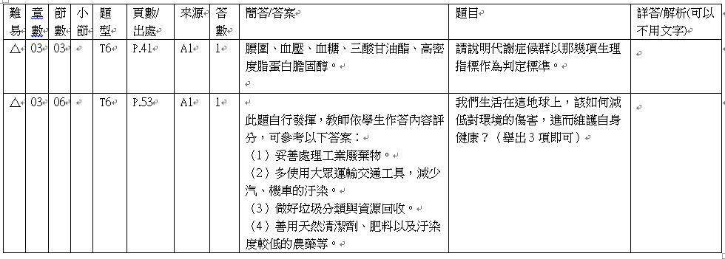
  - 難易
較難題◎，簡易題△（請直接複製）
  - 章數、節數、小節
章數：單元序號
節數：章序號
小節：節序號
  - 題型
代碼T6
  - 頁數/出處
例：P.12、P.12～13
  - 來源
A1
  - 答數
輸入1，即使答案不只一個，問答題分數仍以整題計算，老師可在批改試券時再酌量給分
  - 簡答/答案
    - 答案為完整段落文字：直接填入即可，若有多個答案則以頓號區隔（如例圖第一題）
    - 條列式答案
      - 以全形括號數字編號條列。
      - 填入答案時先Enter空一行，之後每個答案都以Enter斷行（如下圖）
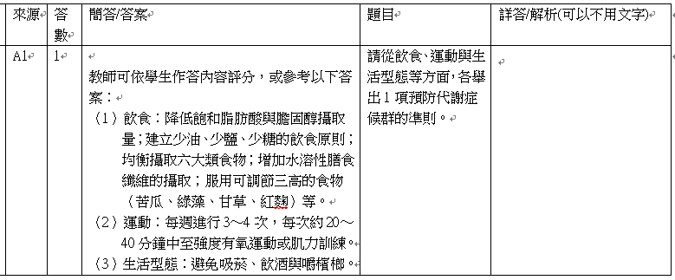

下圖為開頭有沒有加Enter的成卷排版差異
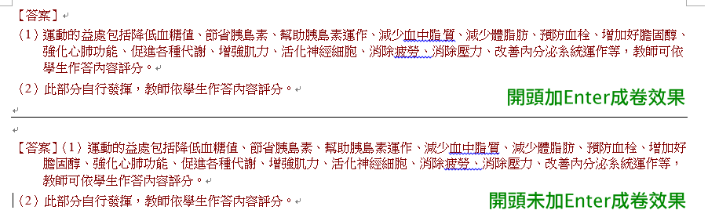
  - 題目
輸入完整題目，若有要求答案數量請括號注明。
例：我們生活在這地球上，該如何減低對環境的傷害，進而維護自身健康？（舉出3項即可）
  - 詳答/解析
填入解析，結尾加句號。
其他注意事項
  - 字型與標點符號
    - 全部使用全形標點符號。
    - 除填空題底線為Times New Roman外，其他內文字型全部採新細明體，英數字亦同。
  - 題目開頭避免出現英數字，以免與題號相連影響閱讀。
（ Ｘ ）10.B-2A匿蹤轟炸機在巴格達突擊中首度執行戰鬥任務，戰果輝煌…【P.83】
（ ○ ） 6.19世紀末20世紀初以來，經過多位學者與醫師的探索…【P.178～179】
可改為：美軍B-2A 匿蹤轟炸機……；自19世紀末20世紀初以來……
  - 圖片顯示
若題目或答案需要顯示圖片，直接將圖片置於題目或答案欄即可，圖片建議為PNG檔。

